Proves de Setembre 2012
Matemàtiques_A 4ESO

1. Al llarg del curs hem parlat dels nombres primers i de la descomposició factorial dels nombres amb potències i productes de primers. Posa 2 exemples de nombres primers que es poden escriure com a suma de quadrats de naturals, com per exemple 5 =

2. Algunes vegades, les mesures de certes magnituds són nombres molt grans o molt petits i cal emprar un munt de xifres. Les potències de 10 ens donen una manera més breu, còmoda i entenedora d’escriure aquests nombres. Escriu en notació científica les magnituds de baix:

a) 34.600.000 =

b) 0’0000000357 =

3. Al llarg del curs hem parlat de naturals, racionals e irracionals. Podries explicar la diferència entre un racional i un irracional ?. ( Posa un exemple de cadascun )

4. Dos representats de bolleria i begudes coincideixen a l’Hotel Esmeralda un dimarts 2 de març per fer les comandes. Quina data ( i quin dia de la setmana )tornaran a coincidir si el primer ve cada 2 díes i l’altra cada 7 díes ?

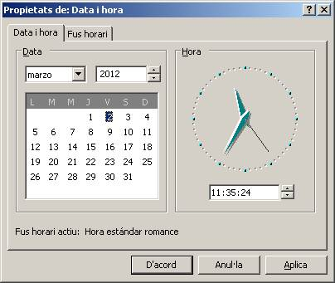

5. Dóna els resultats en forma simplificada de les operacions aritmètiques:

a) ( 3 - 2 ) . ( 1 : 3 ) =
5 2 2

b) 2 - 5 . ( 1 + 1 ) =
3 2

6. Si l'IPC que ens indica la pujada dels preus en mitja durant un any econòmic es mantingués constant al llarg de 3 anys al voltant d'un 3’25 % anual. Calcula al cap d'aquest període els preus aproximats dels articles de baix:

Cafè amb llet 1€ ……
1/5 San Miguel 1'20 € ……
Jaqueta 138 € ……

7. La suma i resta de radicals només és possible si agrupem radicals iguals. Fes-ho en els exemples de baix:

a) 2 + 4 - =

b) 5 - 3 + =

8. Resol les qüestions següents sobre % , augments i descomptes
a) Per uns guants he pagat 29 €. Si porten un 15% de descompte, quant marcava el preu a l'etiqueta ?

b) Quan comprem un bitllet d’avió ens fan un descompte per resident del 25%. Calcula quin és el preu sense descompte del bitllet que ens ha costat 118 €.

9. Troba el polinomi quocient i el reste de la divisió dels polinomis de baix de 2 maneres diferents:
5x³ – 4x² + 5x – 1 | x – 2

- Fent la divisió de forma clàssica.
- Aplicant la Regla de Ruffini.

10, Resol les equacions de baix, o be emprant la fórmula de Cardano(*) ( o be, si les solucions són senceres, la regla de Vieta )

a) ${\left(x+1\right)}^{2}−3x−\text{21}=0$
b) $\left(2x+3\right)·\left(2x−3\right)−x·\left(x−1\right)−5=0$

Cardano(*) $x=\frac{−b±\sqrt{b^{2}−4\text{ac}}}{2a}$

11. Dibuixa un triangle de costats 10, 7 i 6 cm. respectivament. ( 0 be un de semblant, de mides 5, 3’5 i 3 cm. ) Esbrina fent el dibuix corresponent si l’ortocentre del triangle cau dins o fora del triangle.

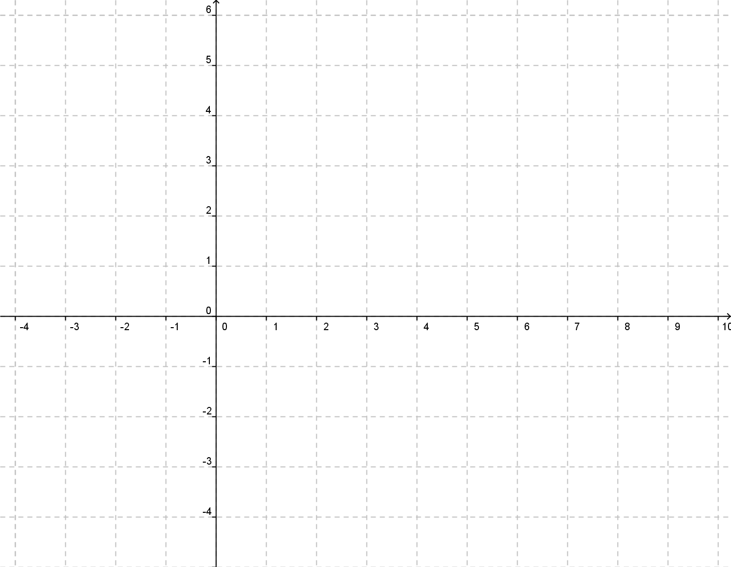

12.- Una de les aplicacions del teorema de Pitàgores és el càlcul de x a les figures de baix. Indica els raonaments que has fet per calcular-lo

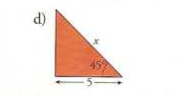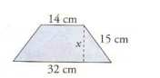
a)
b)

